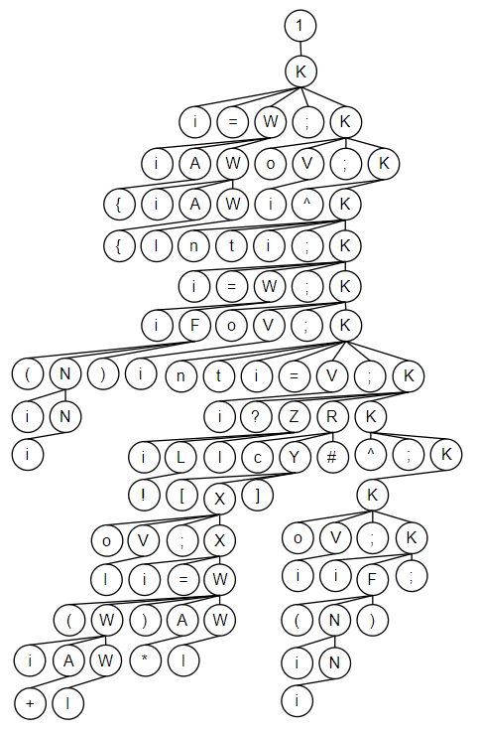

Ф.И.О.

Подпись

Дата

Разраб.

Провер.

Н. контр.

Утверд.

*Корнелюк В. В*

*Наркевич А.С*

*Дерево Разбора*

*БГТУ*

Лит.

Лист

Листов

2

1

2

Масса

Масштаб